아래와 같은 화면이 되도록 homework.html을 작성하여 제출합니다.

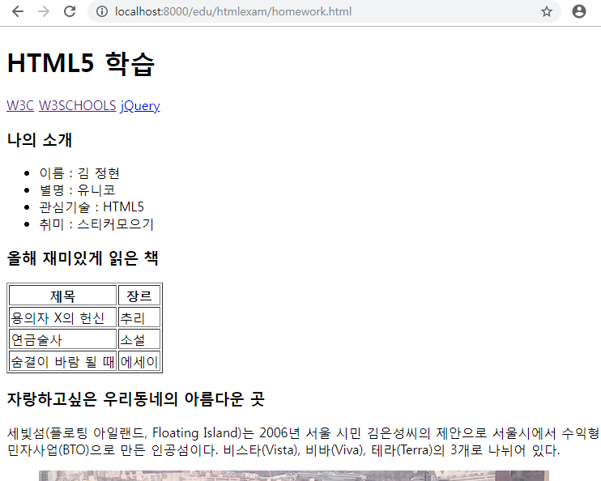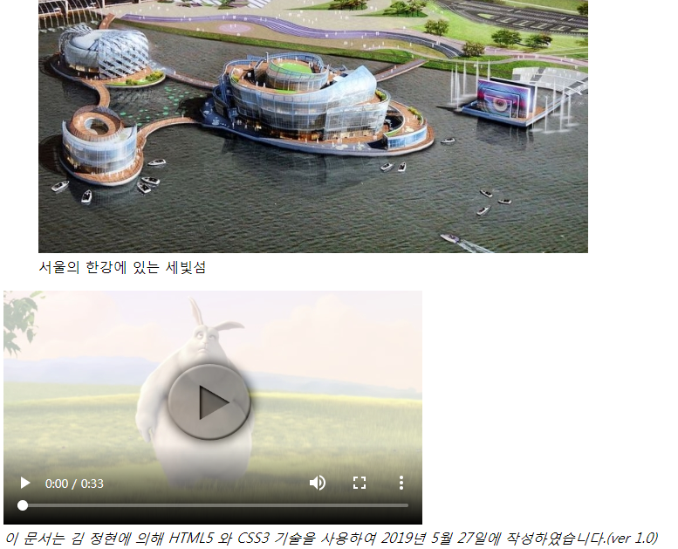

**<nav> 태그**

**<aside> 태그**

**<footer> 태그**

**<article> 태그**

**<section> 태그**

**<header> 태그**